Практическая работа.

Составление наборов тестовых данных для структурного тестирования.

Стратегия “Белый ящик”

Выполнили:

Гаптрахманова Диана

Мерзляков Илья

Горбачев Федор

Группа: Д21-191-2

11 вариант

Задание:

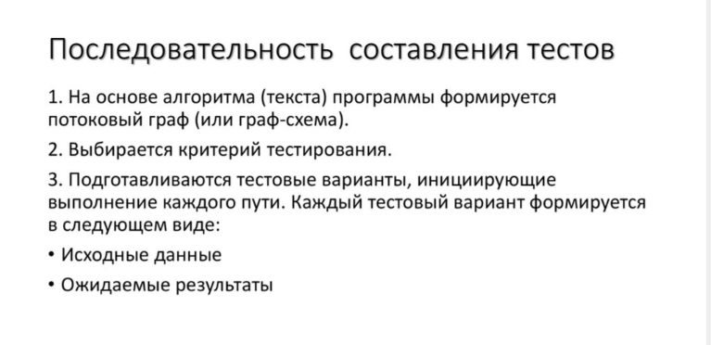

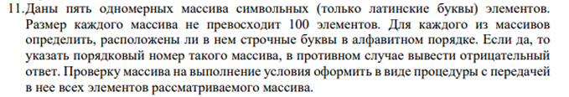

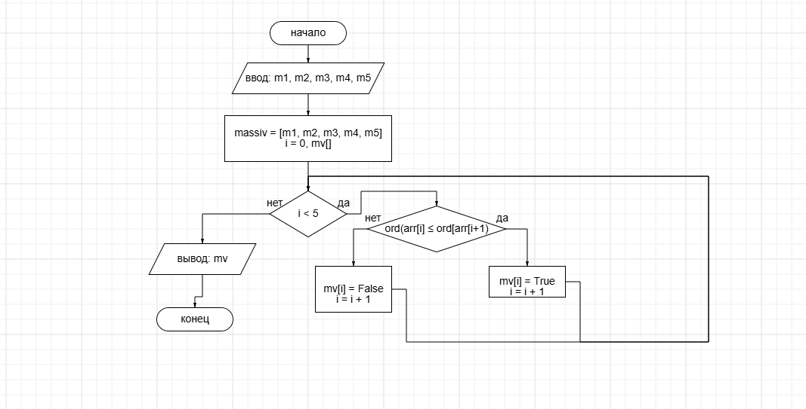

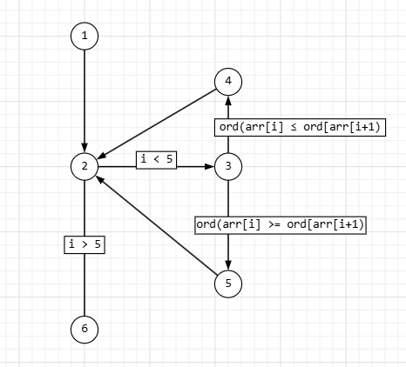

2) Мы выбрали критерии тестирования:

* Покрытие решений
* Покрытие условий
* Комбинаторное покрытие

Исходные данные:

1.\*\*array1\*\*: ['a', 'b', 'c', 'd', 'e'] (строчные буквы в алфавитном порядке)

2. \*\*array2\*\*: ['a', 'd', 'b', 'c', 'e'] (строчные буквы не в алфавитном порядке)

3. \*\*array3\*\*: ['m', 'n', 'o', 'p', 'q'] (строчные буквы в алфавитном порядке)

4. \*\*array4\*\*: ['z', 'y', 'x', 'w'] (строчные буквы не в алфавитном порядке)

5. \*\*array5\*\*: ['a', 'e', 'i', 'o', 'u'] (строчные буквы в алфавитном порядке)

Ожидаемый результат: mv[True, False, True, False, True]